Gozdne Ptice

Seminarska naloga

Kazalo :
- 1. Uvod
- 2. Status ptic
- 3. Vrste
- 3. 1. Dlesk
- 3. 2. Divji petelin
- 3. 3. Grivar
- 3. 4. Kanja
- 3. 5. Kos
- 3. 6. Mala uharica
- 3. 7. Ščinkavec
- 3. 8. Šoja
- 3. 9. Taščica
- 3. 10. Velika sinica
- 3. 11. Veliki detel
  - 4. Zaključek
  - 5. Uporabljena literatura
Status Ptic :
Veliko ptic je ogroženih, saj izsekavamo gozdove, ptice prekomerno lovimo ter onesnažujemo okolje. Različne ptice so različno ogrožene. V Sloveniji je po mojih podatkih najbolj ogrožena gozdna ptica Divji petelin, ki jo bom v nadaljevanju tudi predstavil.

Vrste :

Dlesk
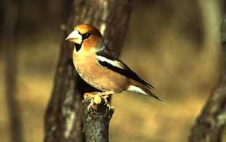
Življenjski prostor :
Sadovnjaki, vrtovi in kulturna krajina, gozdovi

Ogroženost :
Ni več ogrožena vrsta

Opis :
Dleska prepoznamo po močnem in debelem kljunu. Ta skoraj trikoten kljun mu služi za drobljenje čvrstih semen in koščic. Po glavi in trebuhu je svetlo rjave barve. Njegova letalna peresa imajo ob straneh koničaste izrastke in se kovinsko bleščijo. Ko leti, je opazna belina v perutih in na koncu repa. Najraje gnezdi v svetlih hrastovih in gabrovih gozdovih nižin, v starih parkih ter sadovnjakih. Gnezdo naredi na vodoravni veji, visoko na drevesu. Pri njegovem hranjenju je zanimivo, da pri češnjah ne poje sočnega ploda, pač pa použije le seme, potem ko je z močnim kljunom razpolovil koščico. Pozimi rad obišče krmilnice, takrat ga tudi najlažje opazujemo.

Divji petelin :
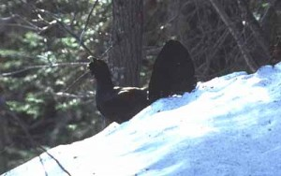
Življenjski prostor :
Gorski svet, gozdovi

Ogroženost :
Zelo ogrožena vrsta

Opis :
Divji petelin je naša največja kura. Samec divjega petelina je znan po svatovskem napevu. Napev se začne s klepanjem, ki se stopnjuje in preide v drobljenje, nenadoma se konča z glasnim "tok" in se nato nadaljuje z brušenjem. Tisti, ki to gozdno kuro dobro poznajo, vedo, da se ji ni lahko približati. Med prvo in drugo kitico svatovskega napeva, med klepanjem in drobljenjem, je petelin zelo oprezen. Če hočemo to ptico videti, se moramo precej potruditi. Na rastišče, petelinov teritorij, moramo priti še ponoči, pred jutrom. Potrpežljivo moramo čakati; morda bomo imeli srečo in bomo zaslišali njegov svatovski napev samici. Tudi videz te gozdne kure je veličasten. Samčeva prsa so bleščeče zelena, peruti rjave, njegov rep je zaokrožen. Nad očmi ga krasi rdeča guba. Samice ne krasi tako pisano perje, na prsih ima rdečerjavo liso in daljši zaokrožen rep, ki je na koncu rjav. Na svojem rastišču vztraja divji petelin vse leto in je stalnica. Najraje živi v jelovo-bukovih, smrekovih in borovih gozdovih v gorskem svetu. Svatovska pesem divjega petelina se razlega po Julijcih, Kamniških Alpah, Pohorju in v snežniškem pogorju. Število divjih petelinov upada zaradi intenzivne sečnje, širjenja gozdnih monokultur, nezakonitega lova ter vznemirjanja zaradi vse intenzivnejšega turizma v alpskem svetu.
Grivar :
Življenjski prostor :
Sadovnjaki, vrtovi in kulturna krajina, gozdovi

Ogroženost :
Ni več ogrožena vrsta

Opis :
Grivar je naš največji predstavnik golobov. Je selivka, ki se vrne s prezimovališč zelo zgodaj. Zlahka ga prepoznamo po beli lisi na vratu in beli progi v perutih v letu. Gnezdi v gozdovih, parkih in večjih pasovih drevja med travniki. Gnezdo je kot pri turški grlici zelo borno. Prehrana grivarjev je zelo raznolika: od zelenih listov, semen, plodov, do bub metuljev, listnih uši in polžev. V vzhodni Evropi se gnezditveni prostor širi z gozdov v urbano okolje, možno je, da bo do podobne situacije prišlo v prihodnosti tudi pri nas. V Sloveniji je grivar pogost in ni ogrožen. Veliko grivarjev pogine, ker se hranijo na njivah takoj po setvi s koruznimi semeni, ki so preparirana z za živali zelo strupenimi fungicidi.
Kanja :
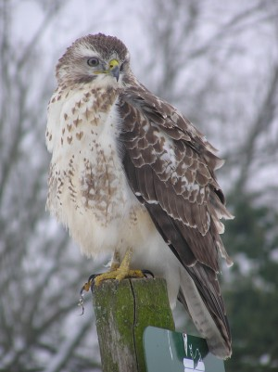
Življenjski prostor :
Gozdovi, travniki

Ogroženost :
Ni več ogrožena vrsta

Opis :
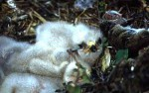Velika ptica širokih kril in repa, rjavih in belkastih barv, ki kroži nad polji ali gozdički in se pri tem zavijajoče oglaša. Taka je podoba naše najpogostejše ujede. Kanja je res značilna ujeda: ima oster ukrivljen kljun, močne noge in prste s srpastimi, kot igla ostrimi kremplji, veliki očesi, ter močne, dolge perutnice. Je zelo vsestranski plenilec. Najpogosteje lovi miši, voluharice, podgane in podobne male sesalce. Tudi mrhovine se ne brani. Je stalnica; naše kanje se delno premaknejo južneje, a zato k nam pride veliko kanj s severa in vzhoda Evrope. Zato je število kanj pozimi pri nas lahko celo večje kot med gnezditvijo. Kulturna krajina s svetlimi gozdovi in travniki je njen življenjski prostor, čeprav jo srečamo tudi visoko v gorah ali pa prav ob naseljih. V letih z mnogo mišmi in voluharicami vzredi več mladičev, v slabih letih manj. Tako se ureja številčnost populacije glede na količino razpoložljivega plena. Kanja je danes zakonsko zaščitena. Tudi najhujših kmetijskih strupov, kakršen je DDT, ki so zdesetkali divje živali, danes ne uporabljajo več v takšnih količinah kot nekoč. Zaradi tega so si srednjeevropske populacije kanje opomogle in kanja je povsod med najpogostejšimi ujedami. V Sloveniji je splošno razširjena in ni ogrožena.
Kos :
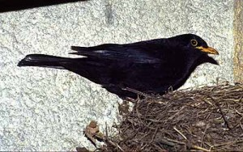
Življenjski prostor :
Sadovnjaki, vrtovi in kulturna krajina, gozdovi, naselja

Ogroženost :
Ni več ogrožena vrsta

Opis :
Kos je ena najpogostejših in najbolj poznanih ptic v Sloveniji. Samec je črn z rumenim kljunom. Rumen je tudi očesni kolobar. Samice so rjave barve, po prsih imajo proge. Kos je znan kot odličen pevec, ki svojo pesem neprestano nadgrajuje. Nekoč izrazito gozdna ptica je danes tudi pogosta gnezdilka naselij, parkov in različnih grmišč. Skledasto gnezdo iz posušenih bilk, ki jim glede na razpoložljiv material lahko doda tudi niti volne, dlake in ostanke polivinilastih vrečk, splete v gostem grmovju, okrasnih ovijalkah ali na policah stavb. Hrani se z raznimi žuželkami, deževniki in sadjem. Kosi, ki jih opazujemo pozimi, so gostje s severa.
Mala uharica
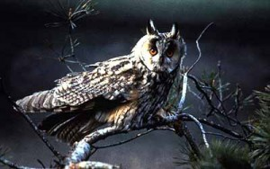
Življenjski prostor :
Sadovnjaki, vrtovi in kulturna krajina, Gozdovi

Ogroženost :
Ni več ogrožena vrsta

Opis :
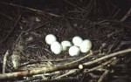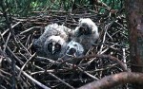Mala uharica je sova z oranžnimi očmi in pokončnimi ušesnimi čopki. Spečo malo uharico podnevi opazimo redko, saj se z deblom, ob katerem počiva, barvno skoraj povsem zlije. Pogosteje najdemo njene izbljuvke, ki ležijo ponavadi pod iglavci. Izbljuvki male uharice so podolgovati, debeline prsta, v njih pa so neprebavljeni ostanki njenega plena - dlaka in kosti malih sesalcev. Oglaša se s tihim "u", zato moramo ponoči dobro prisluhniti, če jo želimo slišati. Gnezdi predvsem v nižinskih sestojih iglastih dreves ali v pokrajini z manjšimi skupinami dreves. Gnezda si sama ne spleta, ampak gnezdi v starih gnezdih vran in srak. V Sloveniji je stalnica, pozimi pa se lahko zberejo v večje jate, ki skupaj prezimujejo. Njen naravni plenilec je velika uharica, veliko pa jih pogine zaradi prometa.
Ščinkavec
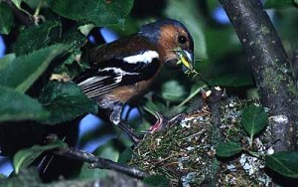
Življenjski prostor :
Sadovnjaki, vrtovi in kulturna krajina, gorski svet, gozdovi, naselja

Ogroženost :
Ni več ogrožena vrsta

Opis :
Samec ščinkavca ima sivo modro teme in rdečkasto obarvana prsa. Trtica ima olivno zelen nadih, v perutih pa so značilne bele proge. Ščinkavec je dobil ime po značilnem oglašanju. Sodi med zelo pogoste in splošno razširjene vrste ptic v Sloveniji. To našo stalnico najdemo predvsem v mešanih gozdovih od nižin do visokogorja. Pogost je tudi v parkih in sadovnjakih, sicer pa je tipična gozdna ptica. Njegovo gnezdo je spretno spletena skodelica iz mahu, nameščena ob drevesnem deblu, navadno precej nizko pri tleh. Vedno se hrani na tleh in praviloma ne seda na krmilnico.
Šoja
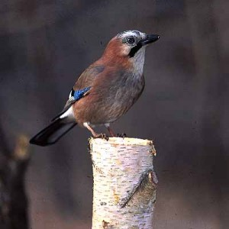
Življenjski prostor :
Sadovnjaki, vrtovi in kulturna krajina, gozdovi

Ogroženost :
V Sloveniji ne gnezdi ali ni ogrožena

Opis :
V letu prepoznamo šojo po izraziti belini na trtici, modrem krovnem perju v perutih in metuljastem letu. Živi v listnatih in mešanih gozdovih z gosto podrastjo, pozimi pa jo lahko vidimo tudi v večjih vrtovih in parkih sredi človekovih naselij. Šoja je vsejed, saj se prehranjuje z lešniki, orehi, žirom , želodom in različnimi rastlinskimi semeni teknejo pa ji tudi žuželke, manjši sesalci ter mladiči manjših ptic pevk. Pogosto si dela ozimnico tako, da hrano nanosi v votla drevesa in druga skrita mesta v gozdu. Šoja je stalnica, ki je v Sloveniji splošno razširjena.
Taščica
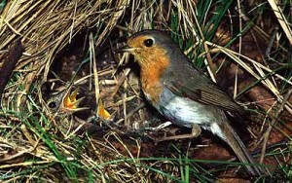
Življenjski prostor :
Sadovnjaki, vrtovi in kulturna krajina, gozdovi, naselja

Ogroženost :
Ni več ogrožena vrsta

Opis :
Taščica je rjava ptica z oranžnim grlom in prsmi, glava je okrogla z velikimi črnimi očmi. Gnezdi v gozdovih, parkih, sadovnjakih in vrtov; povsod kjer je dovolj vlage, podrasti in odprtih predelov, kjer išče hrano. Hrani se z žuželkami, polži in deževniki. Gnezdo splete na tleh v zavetju gostega rastlinja ali med koreninami. Samci so zelo teritorialni in svoje ozemlje branijo pred drugimi samci. Včasih jih je mogoče opazovati celo v boju z lastno podobo v ogledalu avtomobila. Taščice hodijo pozno spat in zgodaj vstajajo. Pojejo lahko tudi pozimi. Sodijo med naše najpogostejše in najbolj razširjene vrste, ki jih lahko opazujemo tudi pozimi, vendar so to večinoma severne gostje.
Velika sinica
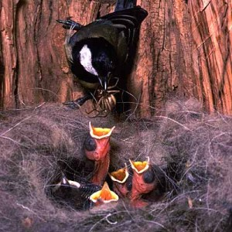
Življenjski prostor :
Sadovnjaki, vrtovi in kulturna krajina, gozdovi, naselja

Ogroženost :
Ni več ogrožena vrsta

Opis :
Ptica, ki jo večina ljudi pozna vsaj iz otroških pesmi ali opazovanj ptic ob krmilnici. Njeni glavni značilnosti sta črna glava z belimi lici in rumen trebuh, preko katerega poteka vzdolžna črna črta. Je naša največja sinica in stalnica, katere petje lahko slišimo že v jasnih januarskih dneh. Gnezdi v duplih, lahko pa ima tudi čez 10 mladičev. Kulturna krajina, vrtovi in gozdovi vseh vrst so njen življenjski prostor. Zaradi pomanjkanja dupel nemalokrat gnezdi tudi v raznih luknjah in na obrobju mest v poštnih nabiralnikih. Velika sinica je ena naših najbolj razširjenih, najbolj pogostih in tudi najbolje poznanih vrst ptic.
Veliki Detel
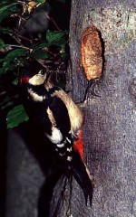
Življenjski prostor :
Sadovnjaki, vrtovi in kulturna krajina, gozdovi

Ogroženost :
Ni več ogrožena vrsta

Opis :
Veliki detel je črno-bel predstavnik družine žoln. Podrepno perje, teme samcev in glava mladičev so obarvani rdeče. Zelo dobro pleza po drevesih, kar mu omogočajo močne noge z dvema prstoma, obrnjenima naprej, in dvema nazaj. Pri plezanju se opira na čvrst rep. Detli se hranijo pretežno z žuželkami in drugimi nevretenčarji, občasno pa tudi z mladiči ptic pevk, sadjem (npr. jabolki) in storži iglavcev, ki jih zataknejo v rogovilo in nato s kljunom spretno izdolbejo semena. Pozimi so detli pogosti obiskovalci krmilnic. Sodijo med primarne duplarje, kar pomeni, da si gnezdilno luknjo v deblo iztešejo sami. Spomladi samci oznanjajo svoje teritorije z donečim bobnanjem. V Sloveniji je veliki detel splošno razširjen in med vsemi vrstami detlov najpogostejši. Najdemo ga v vseh tipih gozdov, parkih, sadovnjakih in drevoredih.

Ostale gozdne ptice so :
- Dolgorepka
- Drevesna cipa
- Kalin
- Kratkoprsti plezalček
- Lesna sova
- Menišček
- Postovka
- Ruševec
- Siva vrana
- Skobec
- Stržek
- Vrbji kovaček

